突然认错 立陶宛“葫芦里卖什么药”

大公报 [有理儿有面](javascript:void(0);)

**有理儿有面**

微信号 youli-youmian

功能介绍 你说是不是

2022-01-06[原文](https://mp.weixin.qq.com/s?__biz=Mzg3MjEyMTYyNg==&mid=2247550311&idx=2&sn=8f9652548eb7ef3f5839bc3bcae6c0bd&chksm=cef65112f981d804439bdf34138af49743916d96f7ef08c6471c8537d1a5437ed23b972eb27d&scene=27#wechat_redirect&cpage=14) 发表于

收录于合集





**全文共1091字，图片1张，预计阅读时间为2分钟。**

**文章选自大公网**



▼

立陶宛总统瑙塞达日前表示，立陶宛政府允许台湾当局以“台湾”名义开设代表处的决定是一个错误，“我们必须去处理这个后果。”这是立陶宛政府领导人首次就相关事件“认错”。

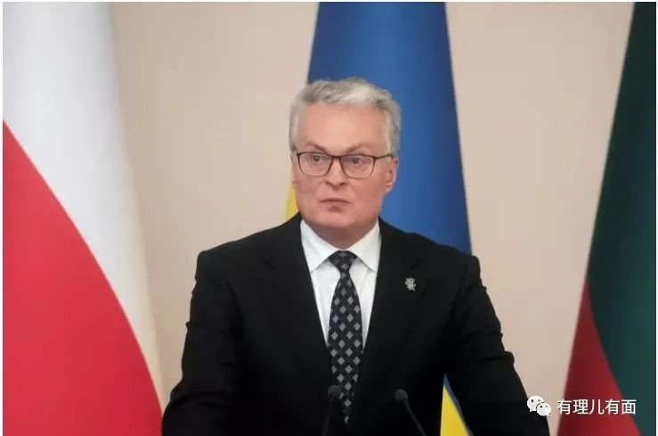

去年立陶宛政府不顾中方严正交涉，公然背离在中立两国建交公报中所作的政治承诺，完全违背一个中国原则这国际关系基本准则以及国际社会普遍共识，允许台当局以“台湾”为名在立陶宛首都设立所谓“代表处”，制造“一中一台”。当时瑙塞达还叫嚣“作为主权独立国家，立陶宛可自行决定与哪些国家发展关系”。随后中方宣布与立陶宛的外交关系从大使级降低至代办级水平。如今事隔数月，瑙塞达“突然承认错误”，这到底是立方假装放软姿态、以向华府、台当局索取更多好处的权宜之计，还是真的知错、欲修补与中方的关系？

立陶宛是东欧小国，与中国并无太多渊源，两国原本相安无事，不料近年立陶宛新政府上台后，为了向美国交“投名状”，其对华政策发生了变化。向来反俄的立陶宛在安全问题上高度依赖美国。尤其2014年乌克兰事件后，立陶宛认为俄罗斯的威胁更大，更期望能得到美国的安全保障，但拜登政府上台后对中东欧国家似有所冷落，立陶宛于是企图通过打“台湾牌”来向拜登政府示好，提升自身对美国的价值。而美方也想利用波罗的海小国来影响欧盟的政策，并充当美国对抗俄罗斯的棋子。由此便不难理解立陶宛这样一个弹丸小国竟敢硬碰中国。

然而，立陶宛的政治算盘并没有打响。它从美国获得的“安全保障”就是向美国购买总值1.25亿美元的“标枪”反坦克导弹以及6亿美元贷款。这显然是美方获利更大，因为从此又多了立陶宛这样的“凯子（傻子）”向美国买军火。

在经济方面，由于立陶宛政府破坏与中国的外交关系，导致立陶宛出口受到冲击。据报道，立陶宛出口商早前抱怨，中国不再从立陶宛购买奶酪、粮食和木材等产品。中国大型木材贸易商也准备离开立陶宛。立陶宛当地的牛奶加工厂已暂停对华出口。还有报道指出，去年12月初传出中国大陆海关电子报关系统将立陶宛从“来源国”列表中删除，导致立陶宛出口货物滞留大陆港口，事后大陆虽重新将立陶宛列回，但滞留海上的货品仍不得其门而入。立陶宛反对党领袖日前批评立陶宛政府的对华政策不专业，可能严重损害立陶宛的经济。

古语云“知错能改，善莫大焉”，立陶宛总统如果真的知错，就应该尽快采取行动，把“台湾代表处”的“台湾”二字去掉，但昨天立陶宛外交部和立陶宛国会议长仍坚称相关政策没错。这是在立陶宛政府在“唱双簧”吗？正是“听其言，观其行”，立陶宛政府说再多也没用，行动最实际。

本文摘自大公网

**图片源自网络**





**关注公众号：**

**有理儿有面**

**理   性｜   揭   秘｜   探   讨**







### 精选留言

用户设置不下载评论